Subraya las respuestas correctas:

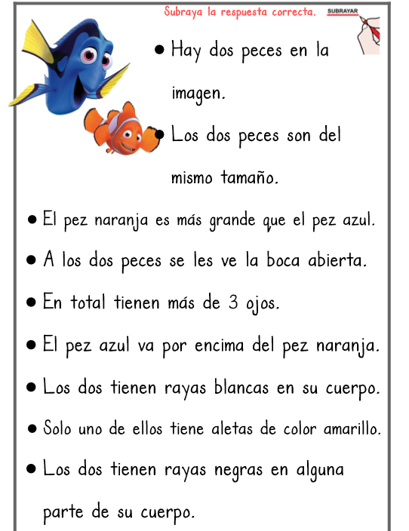
- El pez grande parece asombrado.

